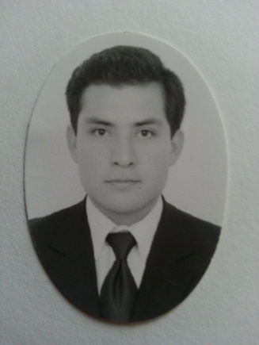**CURRICULUM VITAE**

Jorge Luis Servín Chávez

Celular: 55 7423 6883

Correo: luisjorge_chavezservin@hotmail.com

**FECHA DE NACIMIENTO**

23 de abril de 1993 24 años

**ESCOLARIDAD**

Universidad Icel (2012-2015)

*Licenciatura en Ciencias de la Comunicación*

Universidad Icel (2010-2012)

*Bachillerato en comunicación*

**EXPERIENCIA LABORAL**

**Grupo Televisa S.A. de C.V.**

ACTIVIDADES: Asistencia en la coordinación de utilería y montaje. Asistente en la realización del programa en el área de piso. Realización de propuestas semanales y contenidos para invitados en el programa, apoyo como extra en grabación de programa y sketch.

(Servicio social 2015-2016)

**AUXILIAR DE PRODUCCIÓN FREELANCE** (2010- 2015)

ACTIVIDADES: Asistente de producción en algunas agencias de BTL, MKT y ATL, apoyando en diferentes áreas como scouting, montaje, coordinando en la operación y desmontaje. Siempre en contacto con cliente para una mejor producción.

**HABILIDADES**

Flexibilidad de horario, capacidad para trabajar en equipo, ser perseverante y constante, disponibilidad para movilidad geográfica, trabajar bajo presión, aprender rápido nuevas asignaciones, buena comunicación, conducta y puntualidad.